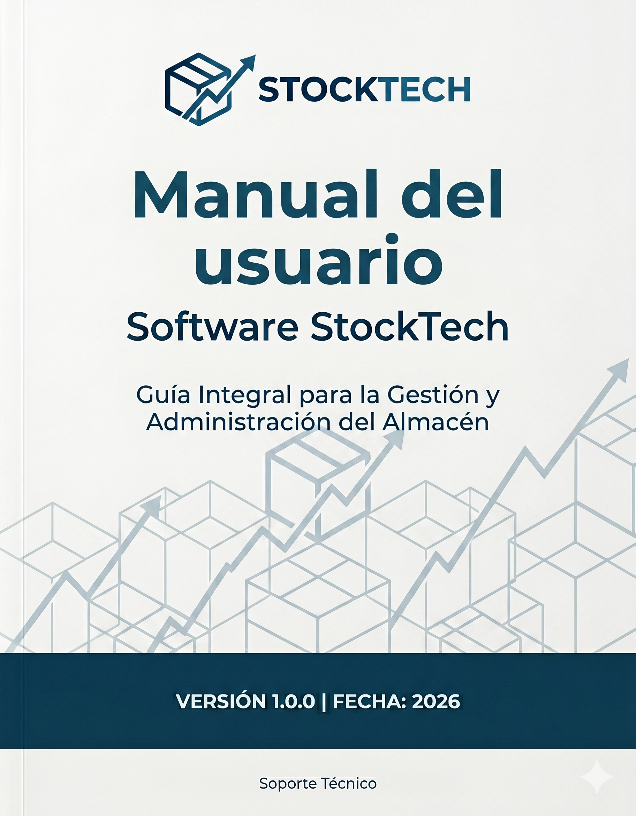

INTRODUCCIÓN Y CONTEXTO

Bienvenido al Manual de Operación del Sistema StockTech. Este documento ha sido diseñado como una guía definitiva para instruir a los operadores, supervisores y gerentes en el uso correcto de la plataforma de gestión de inventarios, requerimientos y control presupuestal.
StockTech no es solo una hoja de cálculo; es un software integral de grado industrial impulsado por bases de datos relacionales, diseñado para centralizar la logística interna, eliminar la redundancia de datos y garantizar la transparencia total en cada etapa del proceso de abastecimiento.

CONTEXTO OPERATIVO

En entornos industriales de alta exigencia, la falta de comunicación entre el piso de planta y los departamentos administrativos puede generar retrasos críticos, compras duplicadas o desviaciones en el presupuesto.
El Sistema StockTech nace para resolver esta brecha operativa. Actúa como el puente digital único donde nacen las necesidades operativas (Requerimientos) y maduran hasta convertirse en transacciones financieras rastreables (SOLPEDs) y recepciones físicas de material.

PILARES DEL SISTEMA
La arquitectura del software está fundamentada en cuatro pilares operativos que protegen tanto a la empresa como al usuario:
- Trazabilidad Absoluta: Cada solicitud generada en el sistema queda vinculada de por vida a un usuario, un centro de costos y un estado de seguimiento, eliminando las "compras perdidas" o sin justificar.
- Automatización Inteligente: El motor de autollenado del sistema reduce el tiempo de captura y mitiga los errores tipográficos al bloquear referencias oficiales desde el catálogo maestro.
- Auditoría Inmutable (Audit Trail): Todas las acciones críticas (aprobaciones, ediciones y registros) son estampadas con la fecha, hora y usuario en una bóveda de seguridad inmodificable, garantizando la transparencia de las operaciones.
- Telemetría Financiera: Proporciona a la gerencia analizadores en tiempo real que calculan el consumo del presupuesto anual, permitiendo tomar decisiones basadas en datos estructurados y no en estimaciones.

ARQUITECTURA DE PERFILES Y ALCANCE

StockTech es un entorno dinámico y adaptativo. Para garantizar la seguridad de la información, el sistema escanea automáticamente la sesión de red del usuario al momento de ingresar y moldea la interfaz según su nivel de autorización.
Este manual aborda el uso de la plataforma desde tres perspectivas operativas:
- Perfil Operativo (Generadores): Personal autorizado para solicitar requerimientos, refacciones y registrar la llegada física de materiales.
- Perfil Gerencial (Aprobadores): Personal con autorización financiera para revisar, aprobar o cancelar Solicitudes de Pedido (SOLPEDs) e inspeccionar el consumo del presupuesto.
- Perfil Administrador: Equipo técnico y de liderazgo con capacidad para auditar el sistema, editar registros para corregir desviaciones operativas y administrar los accesos del personal.

Contenido

MÓDULO 1: ACCESO AL SISTEMA……...........................................................................................5
MÓDULO 2: CREACIÓN DE SOLICITUDES DE REQUERIMIENTO.................................................5
Ruta A: Solicitudes de servicio…….….................................................................................................6
Ruta B: Solicitud de Refacciones y Equipos Nuevos............................................................................6
Servicio a Área.....................................................................................................................................6
Servicio de Equipo...............................................................................................................................6
Con Código Existente………...............................................................................................................7
MÓDULO 3: GENERACIÓN DE SOLPED (Solicitud de Pedido).....................................................7
Sin Código (Nuevo Ingreso).................................................................................................................7
SOLPED de Servicio o Artículo (Con Autollenado)..............................................................................8
SOLPED Directa (Sin Autollenado)……………....................................................................................8
MÓDULO 4: APROBACIÓN DE SOLPEDs………….........................................................................9
SOLPED de Código Nuevo (Alta en Catálogo)...................................................................................9
MÓDULO 5: SEGUIMIENTO Y CIERRE (TRACKING)……….........................................................10
Herramienta A: Analizador de Presupuestos.....................................................................................11
MÓDULO 6: ANALIZADORES FINANCIEROS................................................................................11
Registro Administrativo (Facturación y Costos).................................................................................11
Registro de Recepción Física (Llegadas)..........................................................................................11
Herramienta B: Analizador de Gastos por Usuario............................................................................12
MÓDULO 7: GESTIÓN Y EDICIÓN DE BASE DE DATOS.............................................................12
A. Administrador Operativo (Edición Simple).....................................................................................13
B. Eliminación de registros (Solo Administradores del Sistema)…….................................................13
C. Administrador del Sistema (Edición Masiva).................................................................................13
MÓDULO 8: SEGURIDAD Y AUDITORÍA (AUDIT TRAIL)..............................................................14

- Instalación

- Base de Datos Relacionales
- Conectividad
- Acciones Multiusuario
- Edición desde base de datos
- Reinciar Base de Datos

